PENINGKATAN KAPASITAS P3A MENGENAI SMART WATER MANAGEMENT SEBAGAI UPAYA MEWUJUDKAN KETAHANAN PANGAN
Capacity Building For P3A Regarding Smart Water Management As An Attempt In Achieving Food Security
Ingerawi Sekaring Bumi^{1*)}, Yusuf Sofyan², Iriandi Azwartika³, Hariyono Utomo³, Wildan Herwindo³, Tia Hetwisari³, Didit Puji Riyanto³, Pranu Arisanto³, Wahyu Prasetyo³,
¹ Kelompok Keahlian Sumber Daya Air, Politeknik Pekerjaan Umum
² Teknik Elektro, Politeknik Negeri Bandung
³ Teknologi Konstruksi Bangunan Air, Politeknik Pekerjaan Umum
Korespondensi: ingerawisb@gmail.com
Diterima: , Disetujui:

ABSTRAK
Ketahanan pangan merupakan salah satu isu strategis yang termasuk dalam pembangunan nasional yang berkelanjutan. Ketahanan pangan menjadi krusial karena menjadi indikator dalam menjaga stabilitas ekonomi, sosial adam politik. Untuk menunjang ketahanan pangan, implementasi Smart Water Management (SWM) merupakan salah satu langkah strategis yang dapat diterapkan. Smart Water Management merupakan pendekatan metode pengelolaan air berbasi teknologi yang melibatkan penggunaan sensor, IoT dan AI untuk meningkatkan efisiensi air. Penerapan SWM dalam bidang pertanian dapat diterapkan dalam pengelolaan irigasi. Metode SWM dapat meningkatkan efisiensi dan keberlanjutan pengelolaan air sehingga dapat diamnfaatkan secara tepat untuk meningkatkan produktivitas pertanian. Aplikasi SWM juga perlu didukung oleh masyarakat petani dan pengelola teknis irigasi salah satunya melalui peningkatan kapasitas Perkumpulan Petani Pemakai Air (P3A). Kegiatan ini dilakukan dalam beberapa tahap dimulai dari koordinasi awal, peninjauan lokasi dan inventarisasi jaringan irigais, wawancara secara sampling dan di puncak kegiatan berupa peningkatan kapasitas masyarakt P3A. Kegiatan peningkatan kapasitas dilakukan secara teori dan praktik untuk meningkatkan pemahaman masyarakat. Melalui kegiatan ini, masyarakat memiliki pemahaman lebih luas mengenai pengelolaan irigasi dengan menggunakan smart water management. Dalam jangka panjang, penerapan SWM diharapkan dapat mengurangi potensi konflik penggunaan air di masyarakat serta dapat meningkatkan kesejahteraan petani.
Kata kunci: Smart water managent, irigasi, ketahanan pangan, peningkatan kapasitas
ABSTRACT
Food security is one of the strategic issues in sustainable national development. This issue becomes crucial since it is an indicator of economic, social and political stability. To support food security, the implementation of Smart Water Management (SWM) is one of the strategic steps that can be applied. Smart Water Management is a technology-based water management method that involves the use of sensors, IoT and AI to increase water efficiency. The application of SWM in agriculture could be applied in irrigation management. The SWM method can increase the efficiency and sustainability of water management so that it can be utilized appropriately to increase agricultural productivity. The SWM application also needs to be supported by farming communities and technical irrigation managers, one of which is through increasing the capacity of the Water User Farmers Association (P3A). This activity is carried out in several stages, starting from initial coordination, site visit and irrigation inventory, interviews by sampling method and the peak activity is increasing the capacity of the P3A community. Capacity-building activities are carried out in theory and practice to increase community understanding. Through this activity, the community has a broader understanding of irrigation management with smart water management. In the long term, the implementation of SWM is expected to reduce the potential for conflicts over water use in the community and improve farmer welfare.
Keywords: Smart water management, irrigation, food security, capacity building
PENDAHULUAN
Ketahanan pangan merupakan salah satu amanat pembangunan nasional yang berkelanjutan. Ketahanan pangan tidak hanya mencerminkan kemampuan suatu negara dalam menyediakan pangan bagi seluruh penduduknya, tetapi juga memiliki peran penting dalam menjaga stabilitas ekonomi, sosial, dan politik.
Perwujudan ketahanan pangan perlu didukung oleh berbagai faktor lain termasuk pengelolaan sumber daya air yang menjadi faktor krusial. Oleh karena itu, perlu dilakukan modernisasi pengelolaan irigasi agar air dapat dialirkan secara lebih efektif dan efisien [1].
Smart Water Management adalah salah satu bentuk modernisasi irigasi dengan menggunakan pendekatan teknologi. Konsep ini memanfaakan sensor, Internet of Things (IoT), dan kecerdasan buatan (AI) untuk memantau dan mengatur distribusi air secara efisien [2].
Penerapan SWM dalam bidang irigasi telah sejalan dengan lima pilar irigasi yaitu dalam hal sumber daya manusia [3]. Aplikasi SWM pada irigasi dapat dimanfaatkan untuk memastikan air irigasi tersedia dalam jumlah dan waktu yang tepat sehingga lebih efektif dan efisien. Dengan teknologi, dapat memperoleh data real-time ketersediaan air, sehingga irigasi dapat dilakukan secara presisi dan hemat.
Pengelolaan air yang optimal diperkirakan dapat memberikan hasil pertanian yang lebih stabil dan meningkatkan produktivitas. Hal ini sangat penting, terutama menghadapi tantangan perubahan iklim yang menyebabkan ketidakpastian musim [4] dan ketersediaan air [5]. SWM memberikan solusi untuk mengantisipasi kondisi tersebut, sehingga produksi pangan tidak terganggu.
Dalam jangka panjang, penguatan ketahanan pangan melalui SWM juga mendukung peningkatan kesejahteraan petani. Penggunaan teknologi memberi mereka akses terhadap informasi yang sebelumnya sulit dijangkau, dan membantu mengurangi kerugian akibat irigasi yang tidak efisien. Ini akan berdampak pada peningkatan pendapatan, stabilitas produksi, dan keberlanjutan sistem pertanian.
Moderinisasi irigasi perlu dilaksanakan didukung oleh berbagai pihak, terutama petani sebagai pengguna air di lapangan [6]. Perkumpulan petani pemakai air (P3A) merupakan forum perkumpulan petani-petani pada suatu daerah irigasi [7]. Sebagai pelaksana di tingkat awal, petani perlu untuk mengembangkan kompetensinya mengenai alternatif metode manajemen sumber daya air seperti SWM. Oleh karena itu, perlu dilakukan pengembangan kapasitas untuk meningkatkan pengetahuan dan pemahaman petani.
Peningkatan kapasitas P3A dikemas dalam bentuk kegiatan sharing knowledge antara perguruan tinggi, pengelola dan masyarakat. Kegiatan ini bertujuan untuk memberikan alternatif solusi pengelolaan irigasi serta untuk meningkatkan kepedulian masyarakat mengenai kondisi sumber daya air utamanya terkait ketahan pangan.
METODE DAN DAMPAK TERHADAP MASYARAKAT
Kegiatan yang dilakukan menggunakan kombinasi metode kuantitaif dan kualitatif dengan dominasi kualitiatif. Penelitian kuantitatif berupaya untuk memperoleh hasil dengan mengukur setiap komponen sesuai standar yang digunakan. Sebaliknya, penelitian kualitatif menggambarkan data secara kualitas [8].
Metode kualitatif digunakan untuk menginterpretasi hasil observasi dan wawancara masyarakat. Hasil dari interpretasi kemudian ditindaklanjuti dengan melakukan pengukuran-pengukuran di lapangan yang merupakan bagian dari metode kuantitatif [9].
Hasil analisa ditampilkan dalam bentuk narasi sebagai bentuk dari interpretasi data dan analisa yang diperoleh. Analisa dilakukan sedemikian rupa dikaitkan dengan pola, model, hubungan sebab akibat dan persamaan dengan pendapat lain diperoleh kesimpulan dari apa yang telah diteliti.
HASIL DAN PEMBAHASAN
Masyarakat petani merupakan salah satu pemeran utama dalam upaya mendukung ketahanan pangan. Sebagai bentuk dukungan, telah dibentuk P3A pada masing-masing daerah irigasi.
P3A adalah organisasi yang dibentuk oleh sekelompok petani atau pengguna air yang memiliki tujuan untuk mengelola dan memanfaatkan sumber daya air secara bersama-sama, terutama untuk kegiatan pertanian. P3A dibentuk dengan tujuan untuk meningkatkan efisiensi pengelolaan irigasi dan memastikan distribusi air yang merata di antara petani yang tergabung dalam organisasi tersebut.
Kondisi kelembagaan P3A yang sudah terbentuk dan berfungsi secara baik di lokasi penelitian, sehingga pada penelitian ini kami melibatkan P3A dalam rangkaian kegiatan. Kegiatan ini merujuk pada proses menyebarluaskan, mentransfer, atau membagikan informasi, pengalaman, keterampilan, dan wawasan antara individu, kelompok, atau organisasi. Konsep ini sangat penting dalam banyak konteks, baik dalam lingkungan kerja, pendidikan, komunitas, maupun pengelolaan sumber daya, karena berbagi pengetahuan dapat meningkatkan efisiensi, inovasi, dan pembelajaran bersama.
Kegiatan diawali dengan koordinasi awal antara tim penelitian dengan P3A. Koordinasi awal dapat berperan sebagai landasan untuk kelancaran seluruh kegiatan. Hal ini bertujuan untuk menyamakan persepsi dan tujuan penelitian agar dicapai sinergi yang saling bermanfaat bagi perguruan tinggi maupun masyarakat.
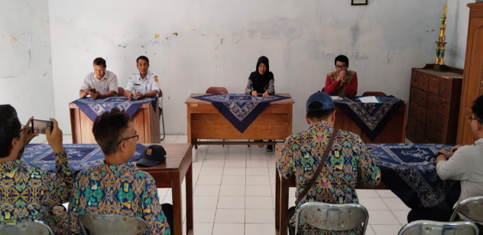
Gambar 1. Koordinasi Awal

Setelah diperoleh kesepakatan, pada tahap selanjutnya dilakukan peninjauan lokasi. Hal ini berfungsi untuk mengumpulkan data primer berupa data hasil observasi lapangan.
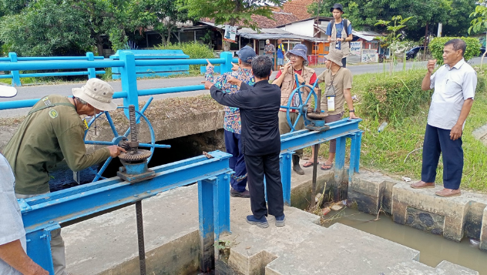
Gambar 2 Kegiatan Observasi Lapangan

Kegiatan observasi lapangan dilakukan dengan menyusuri saluran irigasi guna dari bendung hingga saluran sekunder. Hal ini bertujuan untuk memperoleh gambaran lokasi kegiatan secara umum [10]. Pada bagian ini juga dilakukan penijauan secara langsung pada beberapa bagian irigasi seperti bendung, beberapa ruas saluran dan beberapa bangunan bagi. Kegiatan ini juga bermaksud untuk memotret pola masyarakat dalam penggunaan air irigasi .
Berdasarkan hasil pengamatan, Daerah Irigasi Comal memiliki kondisi yang relatif baik ditunjukkan dengan saluran yang sebagian besar sudah diperkeras, bangunan bagi dan bangunan sadap berfungsi dengan baik. Pola penggunaan masyarakat akan air irigasi juga tergolong baik.
Data yang telah diperoleh melalui observasi, perlu ditinjau kebenarannya dengan melakukan wawancara. Wawancara juga dilakukan untuk mengetahui pamahaman awal masyarakat mengenai konsep SWM. Kegiatan ini dilakukan dengan menggunakan metode representatif sampling.
Hasil wawancara menunjukkan bahwa pengelolaan irgasi di D.I Comal masih dilakukan secara konvensional. Informasi mengenai konsep SWM cenderung belum dikenal atau diketaahui masyarakat. Adapun kegiatan modernisasi telah dilakukan pada beberapa lokasi di sekitar D.I Comal berupa modernisasi saluran irigasi.
Pengenalan konsep SWM dapat menjadi peluang yang baik sebagai upaya untuk meningkatkan pemahaman masyarakat terkait pengelolaan air di irigasi. Oleh karena itu disusunlah kegiatan pengembangan kapasitas yang melibatkan Politeknik Negeri Bandung, P3A, petugas pintu air dan Korpokla SDA Taru Wilayah Comal serta masyarakat petani pada D.I Comal.
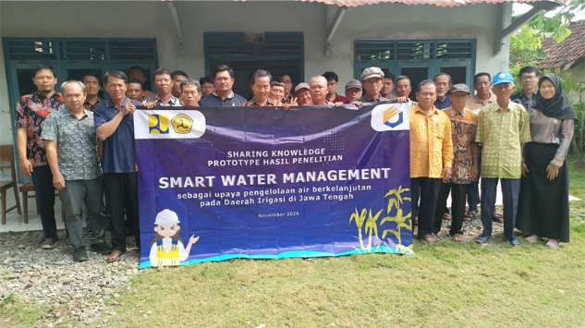
Gambar 3. Dokumentasi Kegiatan Pengembangan Kapasitas Masyarakat

Pada kegiatan ini disampaikan mengenai latar belakang dilaksanakannya konsep SWM, paparan dan diskusi serta harapan jangka panjang penerapan konsep SWM. Adapun kegiatan ini bertujuan untuk mendukung modernisasi sistem irigasi sehingga pelaksanaan pengelolaannya dapat berjalan lebih optimal dan efisien.
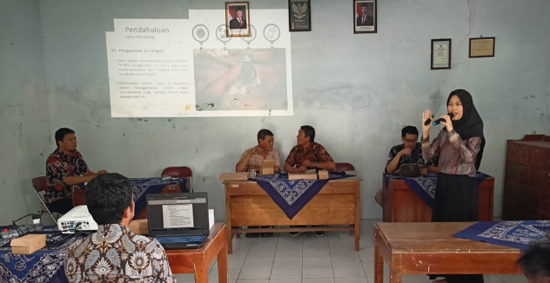
Gambar 4. Paparan Sistem Smart Water Management

Kegiatan pengembangan kapasitas tidak hanya dilakukan secara teoritis namun juga secara praktik. Peserta kegiatan juga diarahkan untuk meninjau prototipe secara langsung di lapangan. Kegiatan yang dilakukan untuk mengamati, mempelajari, dan mempraktikkan secara langsung di objek yang menjadi fokus penelitian.
Sosialisasi ini bertujuan untuk memberikan pengalaman langsung bagi peserta dalam memahami situasi nyata yang terkait dengan teori atau konsep yang dipelajari [11]. Kunjungan lapangan ini memberikan gambaran mengenai pemanfaatan prototipe penelitian yang telah terinstalasi di lapangan. Melalui sesi ini, masyarakat menjadi lebih memahami manfaat penelitian serta menumbuhkan kepedulian terhadap lingkungan.
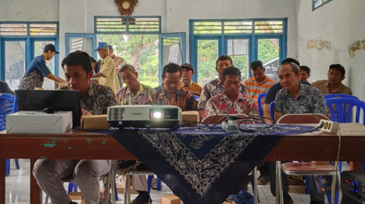
Gambar 5. Peserta Kegiatan

Pada kegiatan ini juga dilakukan sharing (diskusi) mengenai kendala-kendala yang ada di lapangan. Beberapa masalah yang dihadapi masyarakat seperti kehilangan air, sedimentasi, kebocoran saluran. Hal tersebut dapat diatasi dengan penerapan smart water management dalam skala besar. Pemantauan penggunaan air yang terintegrasi dapat mengoptimalkan ketersediaan air dengan kebutuhan, sehingga air dapat memberikan manfaat yang lebih banyak kepada masyarakat.
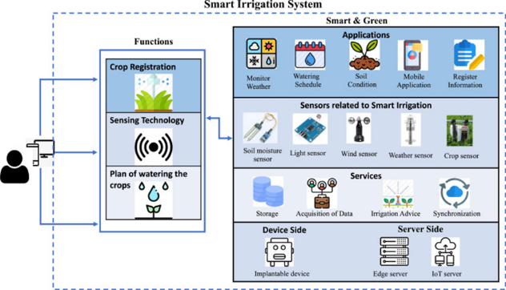
Gambar 6. Pengembangan Smart Water Management

Penerapan smart water management dalam skala besar dapat meningkatkan efisiensi penggunaan air, mengurangi pemborosan, meningkatkan kualitas air, dan memitigasi dampak perubahan iklim, serta mengoptimalkan pengelolaan sistem distribusi air. Secara keseluruhan, Smart Water Management merupakan pendekatan yang sangat penting untuk mengatasi tantangan kelangkaan air, pemborosan, dan perubahan iklim di masa depan, dengan memanfaatkan teknologi untuk mengelola sumber daya air dengan lebih bijaksana, efisien, dan berkelanjutan.
KESIMPULAN
Ketahanan pangan merupakan salah satu isu penting yang manjadi cita-cita bangsa Indoensia. Salah satu perwujudak ketahanan pangan yaitu dengan menerapkan konsep smart water managemet utamanya dalam bidang irigasi. Konsep SWM merupakan pendekatan metode pengelolaan air berbasi teknologi yang melibatkan penggunaan sensor, IoT dan AI untuk meningkatkan efisiensi air.
Penerapan konsep SWM perlu didukung dan dipahami oleh berbagai pihak, sehingga diperlukan peningkatan kapasitas P3A mengenai SWM. Kegiatan dilakukan dalam beberapa tahapan. Melalui kegiatan ini, masyarakat diajak untuk lebih memahami manfaat penelitian serta menumbuhkan kepedulian terhadap kondisi lingkungan sekitar.
Saran
Penerapan smart water management membutuhkan dukungan dari berbagai pihak agar kebermanfaatan metode ini dapat terus berlanjut. Penguatan kelembagaan sangat diperlukan sebagai wadah masyarakat dalam melakukan operasi dan pemeliharaan serta pengelolaan sistem SWM. Hal ini dapat dilakukan dengan membuat suatu wadah yang dirancang untuk mengumpulkan, mengelola, menyimpan, dan mendistribusikan pengetahuan atau informasi dalam suatu organisasi atau komunitas.
UCAPAN TERIMA KASIH
Ucapan terimakasih disampaikan kepada Politeknik Pekerjaan Umum selaku pemberi dana dalam kegiatan penelitian ini. Penelitian ini juga melibatkan berbagai pihak penelitian lain seperti Politeknik Negeri Bandung, Perkumpulan Petani Pemakai Air D.I Comal dan berbagai pihak yang tidak dapat disebutkan satu persatu.
DAFTAR PUSTAKA
[1] W. Herwindo dan D. Rahmandani, “Study of Gravitation Pipeline Irrigation Design,” JI, vol. 8, no. 2, hlm. 126, Sep 2018, doi: 10.31028/ji.v8.i2.126-137.
[2] H. M. Yasin dkk., “IoT and ICT based Smart Water Management, Monitoring and Controlling System: A Review,” AJRCoS, hlm. 42–56, Mei 2021, doi: 10.9734/ajrcos/2021/v8i230198.
[3] M. E. Yolanda, S. Syahrul, dan I. Ichwana, “Evaluasi Kesiapan Modernisasi Sistem Irigasi di Daerah Irigasi Krueng Jreu Kabupaten Aceh Besar,” JSE, vol. 6, no. 2, Mar 2021, doi: 10.32672/jse.v6i2.2882.
[4] H. Hariyanto, A. Ariyani, E. T. Al-Hanif, R. Hayati, dan I. S. Bumi, “PEMBERDAYAAN SANTRI UNTUK KONSERVASI SUMBERDAYA AIR DI KALISEGORO, KOTA SEMARANG, JAWA TENGAH,” jdk, vol. 1, no. 1, hlm. 13–21, Mei 2024, doi: 10.56911/jdk.v1i1.107.
[5] I. S. Bumi dan A. Rezagama, “Pemodelan Banjir Dua Dimensi Sungai Seruyan dengan Menggunakan Aplikasi HEC-RAS,” JIK, vol. 2, no. 1, hlm. 11–19, Jul 2023, doi: 10.56911/jik.v2i1.36.
[6] A. Kasoema Putri, S. Susilowati, H. Soraya, dan O. Firdaus Tanjung, “Penentuan prioritas langkah modernisasi irigasi sebagai perkuatan kelembagaan dalam upaya percepatan pelaksanaan modernisasi irigasi,” JI, vol. 16, no. 2, hlm. 46–54, Jun 2023, doi: 10.31028/ji.v16.i2.46-54.
[7] I. S. Bumi dkk., “SOSIALISASI BETON FEROSEMEN DENGAN KETERLIBATAN P3A UNTUK PERBAIKAN JARINGAN IRIGASI DI D.I COMAL,” abdimas, vol. 11, no. 1, hlm. 147–153, Jun 2024, doi: 10.33795/abdimas.v11i1.5595.
[8] B. Rahman dan I. Ibrahim, “Kisi-Kisi Praktis Menyusun Proposal Penelitian,” INA-Rxiv, preprint, Jul 2019. doi: 10.31227/osf.io/by9nt.
[9] T. Hetwisari, W. Herwindo, I. S. Bumi, A. Patiroi, dan T. Aryani, “SOSIALISASI PENERAPAN TEKNOLOGI IRIGASI TETES UNTUK BUDIDAYA TANAMAN SAYURAN DI KABUPATEN SEMARANG,” Jurnal Pengabdian kepada Masyarakat Aptekmas, vol. 7, 2024.
[10] I. S. Bumi dkk., “PENYUSUNAN DESAIN PENYEDIAAN AIR BERSIH DI KECAMATAN GETASAN, KABUPATEN SEMARANG,” Jurnal Penelitian dan Pengabdian Kepada Masyarakat UNSIQ, vol. 12, no. 2.
[11] W. Herwindo, I. S. Bumi, W. Prasetyo, S. Bahri, dan T. Hetwisari, “SOSIALISASI PENGELOLAAN BANJIR BANDANG BERBASIS MASYARAKAT DALAM MITIGASI BENCANA DI KABUPATEN CILACAP,” Jurnal Pengabdian kepada Masyarakat Aptekmas, vol. 6, 2023.

